Využitie videoanalýzy reálnych dejov vo výučbe fyziky

Peter Hockicko
Katedra fyziky, Elektrotechnická fakulta, Žilinská Univerzita

Abstrakt: Videoanalýza fyzikálnych dejov pomáha vyučujúcim prezentovať aj tie deje, ktoré v rámci edukačného procesu nie je vždy možné priamo demonštrovať. Na druhej strane napomáha študentom rozvíjať ich predstavivosť a zručnosti. V príspevku sú prezentované deje a videoanalýzy, ktoré je možné vo výuke použiť pre lepšie a názornejšie vysvetlenie fyzikálnych zákonov. Testy kontroly vedomostí u experimentálnej a kontrolnej skupiny ukázali štatisticky významný nárast vedomostí pri skupine, ktorá využívala videoanalýzu vo vyučovacom procese v porovnaní s kontrolnou skupinou, ktorá využívala štandardné metódy riešenia fyzikálnych úloh.

Kľúčové slová: videoanalýza, rozvoj kľúčových kompetencií, IKT, program Tracker

Úvod
Jedna z možností, ako možno motivovať a aktivizovať študentov na technických vysokých školách k štúdiu fyziky a aplikovaniu poznatkov získaných pri štúdiu je využitie videoklipu a jeho následná analýza v programe napr. Coach, prípadne Tracker. Určovaním kvantitatívnych údajov o prebiehajúcom deji využitím matematickej analýzy je možné dopracovať sa k hľadaným fyzikálnym parametrom. Využitím videoanalýzy vo vyučovacom procese možno riešiť problémové úlohy s dobre definovaným problémom (DDP) na vyšších úrovniach podľa Bloomovej taxonómie poznávacích cieľov – na úrovni analýza, syntéza alebo hodnotenie [1]. Využívaním multimédií vo výučbe možno docieliť lepšie pochopenie, zapamätanie si, špecifický transfer a aktivitu žiakov už v primárnom vzdelávaní [2].

Videoanalýza v programe Tracker
Program Tracker [3] je voľne prístupný pre všetkých, okrem toho, že ho môžu využívať pedagógovia v škole, môžu ho využívať aj študenti v domácej príprave. Jeho ovládanie je nenáročné, zo skúseností možno povedať, že po krátkej hodinovej inštruktáži zvládnu študenti základné operácie a sú schopní urobiť jednoduché analýzy. Program ponúka analýzu časových závislosti polohy, rýchlosti, zrýchlenia, hybnosti a ďalších veličín (program má ich preddefinovaných 22) pričom je taktiež možné zadefinovať aj iné parametre (ako napr. silu, potenciálnu energiu a pod.) [4]. Pomocou funkcií slope a area je možné študentom ukázať grafický význam pojmov derivácia a integrál a vzájomné súvislosti niektorých fyzikálnych veličín, program taktiež ponúka možnosť modelovať priebeh daného deja za pomoci analytického modelu (zadanie rovníc pre výchylku v smere osi x a y) a dynamického modelu (zadanie rovníc pre silu F_{x}, F_{y}) [5].
Videoanalýzou v programe Tracker možno u študentov rozvíjať ich kompetencie, naučiť ich pracovať s grafmi, analyzovať grafy, určovať hľadané fyzikálne parametre, aplikovať vzťahy medzi fyzikálnymi veličinami, porozumieť a osvojiť si pojmy derivácia a integrál, popisovať ľubovoľné deje pomocou matematických funkcií.

Videoanalýza vo vyučovacom procese
V rámci riešenia projektu KEGA č. 075-008ŽU-4/2010 sme vytvorili interaktívne DVD a webovú stránku [6], ktorá ponúka sadu videí vhodných pre fyzikálne analýzy. Jednou z úloh, ktorá robí študentom problémy, je úloha „balistické kyvadlo“: Do akej výšky sa vychýli balistické kyvadlo hmotnosti 10 kg, keď v ňom uviazne strela hmotnosti 100 g letiaca rýchlosťou 200 m/s? [7] (Ešte zaujímavejšie je príklad riešiť tak, že zadáme, do akej výšky sa kyvadlo vychýli (napr. 0,2m) a pýtame sa na počiatočnú rýchlosť, akou strela letí.)
Pri riešení daného príkladu je možné využiť didaktickú metódu riešenia úloh, a to metódu pokus-omyl. (Zvyčajne pri riešení takto zadaného príkladu, kedy sa pýtam na rýchlosť strely a je zadaná výška, do akej sa kyvadlo vychýli, sú prvé odpovede študentov: v = 2 m/s, 20 m/s, prípadne 0,2m/s.)
Pre lepšie pochopenie a analýzu daného deja je možné použiť video, ktoré je k dispozícii na webe [6].

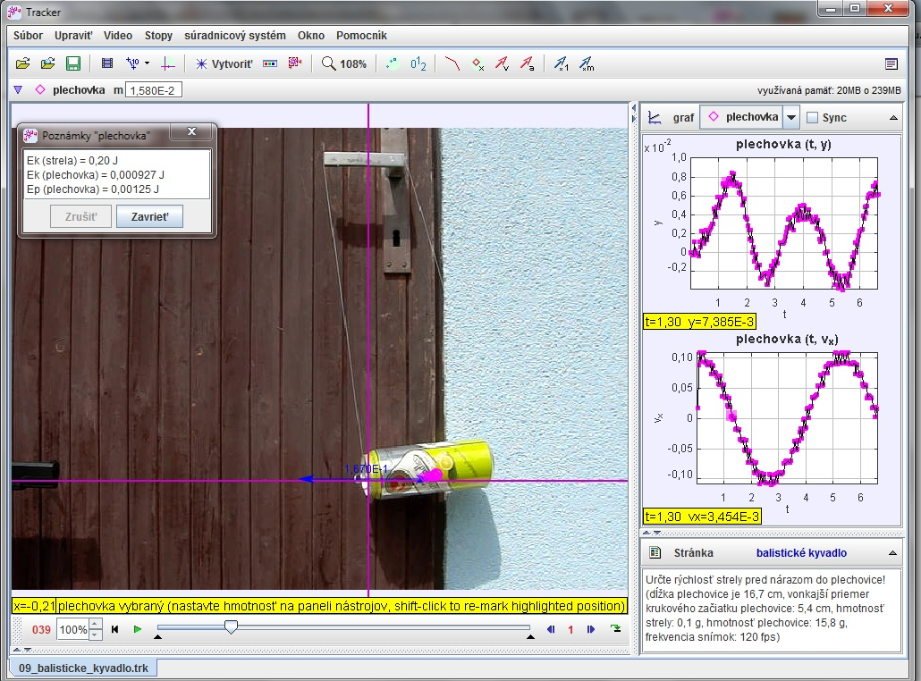
Obr. 1: Analýza pohybu plechovice po náraze strely vystrelenej z guľôčkovej pištole

Vzhľadom k tomu, že daný dej je natoľko rýchly, že nie je možné zaznamenať polohu vystrelenej strely (video má 120 fps a vystrelenú guľôčku je možné zaznamenať len počas jedného záberu), je potrebné určovať rýchlosť strely z analýzy pohybu plechovice po náraze. Zvolením vhodných časových závislosti je možné určiť maximálnu výšku, do ktorej sa plechovica dostane a rýchlosť plechovice tesne po zrážke. Využitím vzťahov pre zákon zachovania mechanickej (ZZME) a celkovej energie sa študenti dopracujú k počiatočnej rýchlosti strely. Či však ZZME aplikovali správne, o tom sa môžu presvedčiť analýzou ďalšieho videa (obrázku), ktoré bolo zosnímané rýchlosťou 1000 fps (obr. 2).
Vzhľadom k tomu, že daný záber trval t = 1/1000 s, z odhadu prejdenej dráhy guľôčky (biely pás) je možné vypočítať rýchlosť strely pred zrážkou a overiť tak, či predchádzajúci výsledok a analýza boli správne.
V prípade, že sa vypočítané rýchlosti líšia o jeden až dva rády, je potrebné so študentami prediskutovať, kedy je možné použiť ZZME a kedy ho zase použiť nemôžeme, premenu mechanickej energie na iné formy energie, problém trecích a odporových síl. Následnými korekciami úvah sa dá dopracovať k dobrej zhode výsledkov z oboch videí (obr. 2).
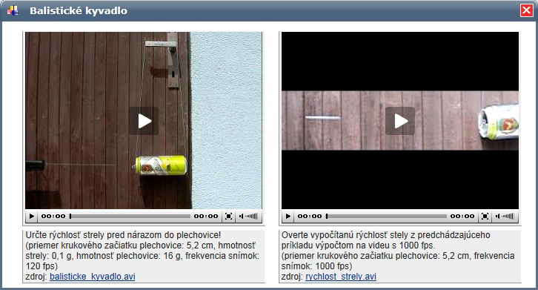Obr. 2: Zadania úloh k videoanalýze dejov [6]

Ďalším zaujímavým problémom, ktorý možno podrobiť videoanalýze je pád voľne pustených loptičiek. Budú približne rovnako veľké loptičky padať vždy rovnako? Odpoveď na túto otázku dá analýza jedného z videí.

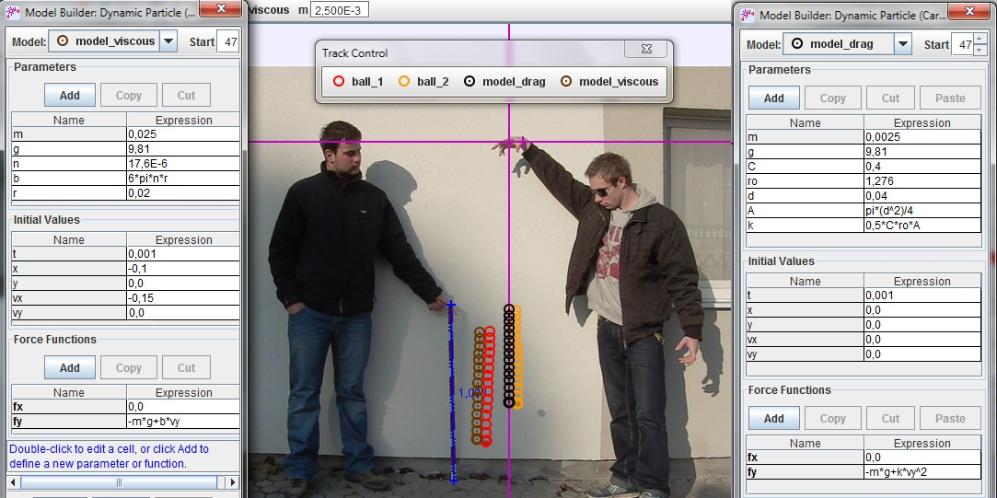
Obr. 3: Analýza pádu približne rovnako veľkých guľôčok avšak nerovnakých hmotností

Na obr. 3 je znázornený voľný pád súčasne pustených loptičiek (gumená (ball_1) a pingpongová (ball_2)), záznam ich polohy (posledných 15 polôh) a modelovanie polôh loptičiek využitím dynamického modelu s rôzne zadefinovanými odporovými silami (viskózny model s využitím Stokesovho vzorca pre modelovanie pohybu gumenej loptičky a odporový (drag) model využívajúci odporovú aerodynamickú silu pre modelovanie pohybu pingpongovej loptičky). (Počiatočné parametre x a v_{x} pri viskóznom modeli sú nastavené pre lepšie znázornenie a porovnanie s pohybom gumenej guľôčky.) Zmenou parametrov vo vzťahoch pre odporové sily je možné skúmať, ako jednotlivé parametre vplývajú na výsledný pohyb guľôčok.

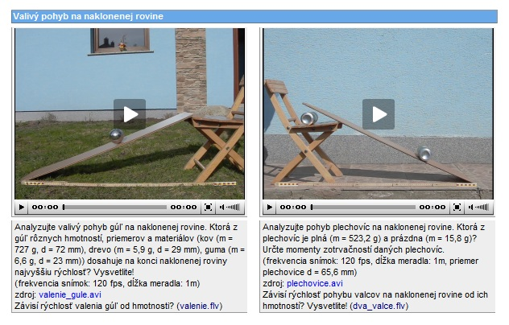
Obr. 4: Videopríklady zamerané na analýzu valivého pohybu na naklonenej rovine [8]

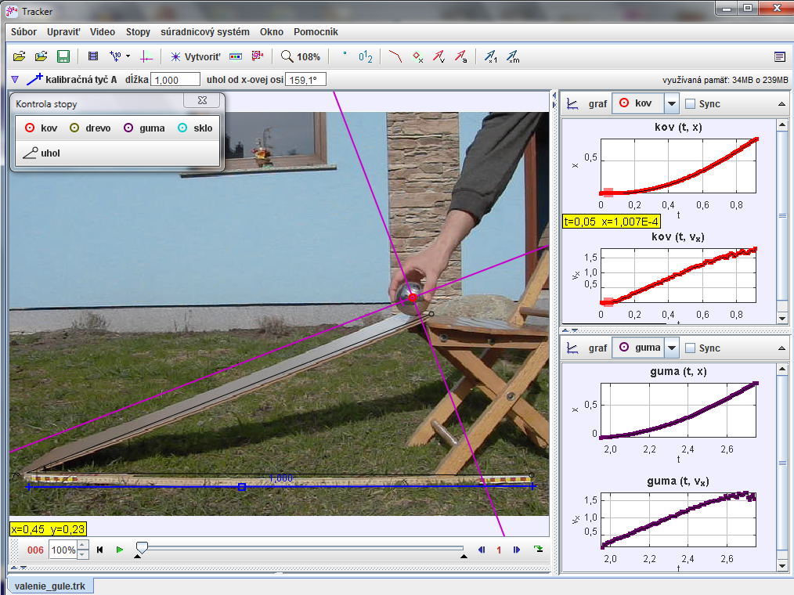
Obr. 5: Analýza valivého pohybu pre kovovú a gumenú loptu
Využitím videoanalýz možno formovať predstavy študentov, ktoré nie vždy sú správne. V úvode riešenia úloh znázornených na obr. 4 študenti odhadovali, ktorá z plných gúľ rôznych hmotností a polomerov bude mať na konci naklonenej roviny najvyššiu rýchlosť (prípadne, ktorá z gúľ sa bude pohybovať maximálnym zrýchlením). Z 34 študentov študujúcich na Stavebnej fakulte ŽU boli odhady nasledovné: 20 študentov (59%) odhadovalo, že najrýchlejšie sa bude pohybovať kovová guľa, 2 študenti (6%) predpokladali drevenú guľu, 1 študent (3%) uvažoval o gumenej guli, 8 študentov (24%) považovalo sklenú guľu za najrýchlejšiu, 3 študenti (8%) predpokladali, že všetky gule sa budú na konci naklonenej roviny pohybovať rovnako. Na tú istú otázku mali možnosť odpovedať aj študenti gymnázia (11), 8 (73%) predpokladalo, že najrýchlejšie zíde naklonenou rovinou drevená guľa, 3 (27%) predpokladali, že to bude gumená guľa.
Následná analýza v programe Tracker poukázala na to, že počiatočné odhady väčšiny študentov neboli správne a rýchlosti plných gúľ na konci naklonenej roviny budú takmer rovnaké, pričom zrýchlenia nezávisia od hmotností a polomerov daných gúľ [9].

Analýza pretestov a post-testov
Je možné využitím videoanalýzy dosiahnuť štatisticky významné zlepšenie v zručnostiach a vedomostiach študentov? Pre zodpovedanie tejto otázky bol použitý štandardizovaný vstupný a výstupný test [10], z ktorého bolo pre účely testovania vybraných 26 otázok týkajúcich sa obsahu preberaného učiva v rámci predmetu Fyzika na Stavebnej fakulte ŽU. Testovania sa zúčastnilo dohromady 5 skupín (3 skupiny tvorili experimentálnu skupinu (51 študentov) pracujúcich s využívaním videoanalýz, 2 skupiny (36 študentov), ktorí riešili úlohy štandardným spôsobom, tvorili kontrolnú skupinu.) Získané výsledky pretestov a post-testov pre experimentálnu a kontrolnú skupinu sú znázornené na obr. 6.

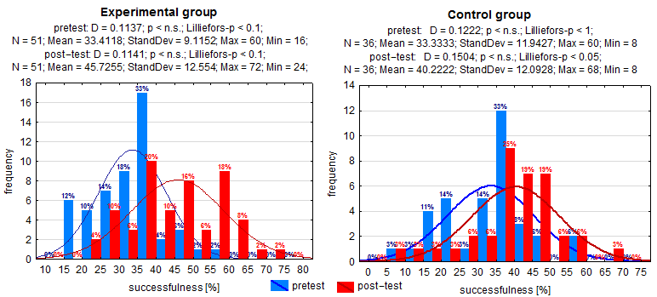
Obr.6: Porovnanie výsledkov pretestov a post-testov pre experimentálnu a kontrolnú skupinu

Sú dané výsledky štatisticky významné? Pre zodpovedanie danej otázky sme si stanovili počiatočnú hypotézu: H₀: priemerná úspešnosť experimentálnej a kontrolnej skupiny je rovnaká: H₀: μ₁ = μ₂ (verzus H₁: μ₁ ≠ μ₂) (pričom rozdiel stredných hodnôt μ₁ - μ₂ dvoch normálnych rozdelení N(μ₁, σ₁²) a N(μ₂, σ₂²) post-testov pre experimentálnu a kontrolnú skupinu považujeme za rovnaký).
Na overenie vyslovených hypotéz bol použitý test rozdielu aritmetických priemerov, pričom sme testovali na hladine významnosti α = 5% a predpokladali sme, že rozdiel stredných hodnôt μ₁ - μ₂ dvoch normálnych rozdelení N(μ₁, σ₁²) a N(μ₂, σ₂²) padne do 100⋅(1−α) % obojstranného intervalu spoľahlivosti.
Na začiatku testovania bola zisťovaná zhoda medzi testovaným výberom a teoretickým rozdelením s predpokladom normálneho (Gauss) rozdelenia využitím jednovýberového neparametrického Kolmogorov-Smirnovho (K-S) testu, ktorá potvrdila normálnosť oboch rozdelení (kritické hodnoty pre K-S test normality na hladine významnosti α = 5% sú: D_{max,α}(n₁ = 51) = 0.187, D_{max,α} (n₂ = 36) = 0.221, hodnoty určené pre obe rozdelenia využitím programu Statistica [11] boli menšie D < D_{max,α} (obr. 6). Skôr, ako bolo možné začať testovanie hypotézy H₀: μ₁ = μ₂, bolo potrebné použiť F-test (Fisher-Snedecor test) rovnosti rozptylov dvoch normálnych populácií (H₀: σ₁² = σ₂² verzus H_{1:} σ₁² ≠ σ₂²). Po stanovení rovnosti (prípadne nerovnosti) rozptylov bol pre testovanie hypotézy H₀: μ₁ = μ₂ použitý dvojparametrický Studentov t-test pre nerovnaké veľkosti skupín s rovnakými (prípadne rôznymi) rozptylmi [12]. Nasledujúca tabuľka získaná programom Excel ponúkla výsledné hodnoty:

 | Variable 1 | Variable 2
Mean | 45.7254902 | 40.22222222
Variance | 157.6031373 | 146.2349206
Observations | 51 | 36
df | 50 | 35
F | 1.077739411
F Critical two-tail (F < F_{1-α/2}(50,35) or F_{α/2}(50,35) < F) | (0.547429569, 1.890229034)
Pooled Variance | 152.9221069
Hypothesized Mean Difference | 0.05
df | 85
t Stat | 2.025808622
P(T<=t) one-tail | 0.022960445
t Critical one-tail (t > t_{1-α}(85)) | 1.6629785
P(T<=t) two-tail | 0.045920889
t Critical two-tail (|t | > t_{1-α/2}(85)) | 1.988267907
Tab.1: F-Test: dvojparametrický pre rozptyly a t-Test: dvojparametrický
s predpokladom rovností rozptylov

Keďže vypočítaný parameter F spĺňa podmienku: F_{critical1-α/2} < F < F_{criticalα/2}, predpokladaná hypotéza rovnosti rozptylov H₀: σ₁² = σ₂² bola potvrdená.
Keďže vypočítaný parameter t > t_{critical(two-tail)} pre obojstranný interval spoľahlivosti, hypotéza H₀: μ₁ = μ₂ bola zamietnutá a bola teda potvrdená hypotéza H₁: μ₁ ≠ μ₂.
Na základe toho sme zvolili novú hypotézu: H₀: μ₁ > μ₂ (pre 100⋅(1-α) % ľavostranný interval spoľahlivosti pre rozdiel μ₁ - μ₂. Keďže t ∈ < t_{critical(one-tail)},∞ ), hypotéza H₀: μ₁ > μ₂ bola potvrdená. Štatistické testovanie využitím t-testu potvrdilo štatisticky významný rozdiel vo vedomostiach experimentálnej a kontrolnej skupiny.

Záver
Analýza videosekvencií zobrazujúcich reálne deje napomáha študentom rozvíjať ich manuálne zručnosti a intelektuálne spôsobilosti, schopnosť pozorovať, analyzovať, hodnotiť a v neposlednom rade aj logicky uvažovať. Samostatná aktivita študentov napomáha rozvoju ich kľúčových kompetencií, t.j. prírodovednej, matematickej a informačnej gramotnosti, riešeniu problémov, kritickému a tvorivému mysleniu prostredníctvom moderných informačno-komunikačných technológií (IKT). Bol potvrdený štatisticky významný rozdiel v získaných vedomostiach študentov, ktorí využívali videoanalýzu a tými, ktorí využívali štandardné metódy riešenia príkladov.

Poďakovanie
Táto práca bola podporovaná Slovenskou grantovou agentúrou KEGA na základe zmluvy č. 002KU-4/2011 a 035ŽU-4/2012.

Literatúra
[1] HOCKICKO, P. 2010. Nontraditional Approach to Studying Science and Technology, In: Communications, Volume 12, No. 3, 66-71. ISSN 1335-4205
Dostupné na <http://www.uniza.sk/komunikacie/archiv/2010/3/3_2010en.pdf>
[2] STEBILA, J. 2011. Research and Prediction of the Application of Multimedia Teaching Aid in Teaching Technical Education on the 2nd Level of Primary Schools, In: Informatics in Education, Vol. 10, No. 1, 105 – 122. ISSN 1648-5831, dostupné na: <http://www.mii.lt/informatics_in_education/pdf/INFE182.pdf>
[3] program Tracker – dostupný na< http://www.cabrillo.edu/~dbrown/tracker>
[4] HOCKICKO, P. 2011. Rozvoj manuálnych zručností a intelektuálnych spôsobilostí študentov použitím videoanalýzy pohybov. Zborník príspevkov z konferencie Tvorivý učiteľ fyziky IV Národný festival fyziky 2011, Kongresové centrum SAV Smolenice, vydala Slovenská fyzikálna spoločnosť, Bratislava, 85-91, ISBN 978-80-970625-3-8
[5] HOCKICKO, P. 2011. Forming of Physical Knowledge in Engineering Education with the Aim to Make Physics More Attractive. Proceedings of international conference Physics Teaching in Engineering Education PTEE 2011, Mannheim, Germany, ISBN 978-3-931569-18-1.
[6] HOCKICKO, P. – KÚDELČÍK, J. – JAMNICKÝ, I. 2011. Základy fyziky – elektronický materiál k videoanalýze fyzikálnych dejov. Žilina: Žilinská univerzita, ISBN 978-80-554-0431-8
dostupné na: <http:/fyzika. uniza.sk/sk/zaklady>
[7] HAJKO, V. a kol. 1988. Fyzika v príkladoch. Bratislava, ALFA 1988, 6. vydanie, 592 s.
[8] videopríklady <http://hockicko.uniza.sk/Priklady/videopriklady.htm>
[9] KÚDELČÍK, J. - HOCKICKO, P. 2011. Základy fyziky. Žilina: Žilinská univerzita v Žiline, EDIS, 272 s. ISBN 978-80-554-0341-0
[10] KRIŠŤÁK, Ľ. - NĚMEC, M. 2011. Inovácia fyzikálneho vzdelávania na technickej univerzite vo Zvolene, Zvolen: Vydavateľstvo TU, 160 s. ISBN 978-80-228-2218-3
[11] program STATISTICA (trial version), StatSoft, Inc. (2011): http://www.statsoft.com
[12] MARKECHOVÁ, D. – STEHLÍKOVÁ, B. – TIRPÁKOVÁ, A. 2011. Štatistické metódy a ich aplikácie. Nitra: Univerzita Konštantína Filozofa v Nitre, 534s. ISBN 987-80-8094-807-8

Adresa autora
PaedDr. Peter Hockicko, PhD.
Katedra fyziky, Elektrotechnická fakulta, Žilinská univerzita
Univerzitná 8215/1
010 26 Žilina
hockicko@fyzika.uniza.sk

